Υπουργείο Αγροτικής Ανάπτυξης και Τροφίμων
Γενική Διεύθυνση Κτηνιατρικής
Διεύθυνση Υγείας των Ζώων
Τμήμα Λοιμωδών και Παρασιτικών Νοσημάτων

Συμβολή των κυνηγών στην επιτήρηση και την πρόληψη της Αφρικανικής Πανώλους των Χοίρων

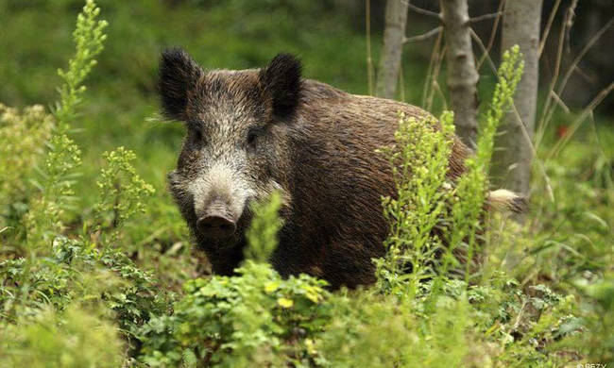

Η Αφρικανική Πανώλη των Χοίρων:
- είναι ιογενές νόσημα του χοίρου και του αγριόχοιρου,
- έχει επιβεβαιωθεί στα κράτη της βορειανατολικής Ευρώπης, σε ορισμένα κράτη της Κεντρικής Ευρώπης και μετατοπίστηκε τελευταία νοτιότερα στη Ρουμανία και στη Βουλγαρία
- μεταδίδεται εύκολα και επιβιώνει για μεγάλο διάστημα στο περιβάλλον και στα πτώματα των αγριόχοιρων,
- μεταδίδεται με άμεση και έμμεση επαφή, μετά από σίτιση με μολυσμένη τροφή, καθώς και με έντομα,
- προκαλεί μεγάλες οικονομικές απώλειες και προβλήματα στις μετακινήσεις των ζώων και των προϊόντων,
- προκαλεί μεγάλο ποσοστό θανάτων στους αγριόχοιρους και τους χοίρους.
- δε μεταδίδεται στον άνθρωπο.

ΔΕΝ ΥΠΑΡΧΕΙ ΘΕΡΑΠΕΙΑ ΟΥΤΕ ΔΙΑΘΕΣΙΜΟ ΕΜΒΟΛΙΟ ΓΙΑ ΤΟ ΝΟΣΗΜΑ!!

Συμπτώματα:

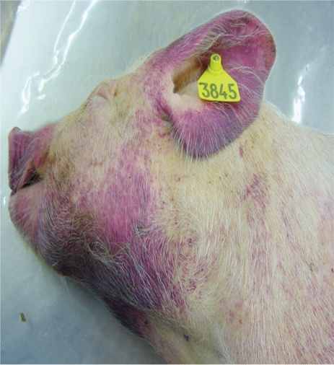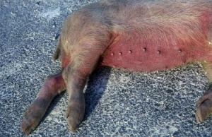
- αιμορραγίες σε διάφορα όργανα,
- ερυθρότητα του δέρματος, του ρύγχους και των αυτιών,
- πυρετός,
- ανορεξία, κατάπτωση,
- ταχύπνοια,
- αποβολές,
- διάρροια (ίσως αιμορραγική).
Αλλοιώσεις στα εσωτερικά όργανα του ζώου:

- παρουσία υγρού στις κοιλότητες του ζώου,
- διογκωμένοι και αιμορραγικοί λεμφαδένες,
- αιμορραγίες και οίδημα των πνευμόνων,
- σπλήνας διογκωμένος, σκουρόχρωμος με αιμορραγίες,
- αιμορραγίες στα εσωτερικά όργανα,
- διογκωμένο ήπαρ,
-αποβληθέντα έμβρυα: παρουσία γενικευμένου οιδήματος, πετέχειες σε δέρμα, μυοκάρδιο, σπλήνα, ακόμα και στον πλακούντα.

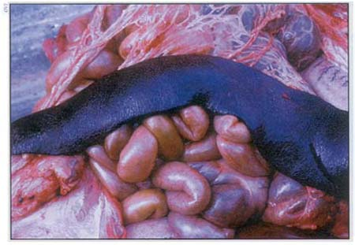
Σπλήνας διογκωμένος και σκουρόχρωμος.

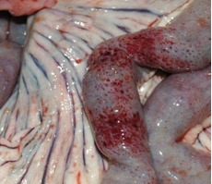
Υπεραιμία του βλεννογόνου του εντέρου.

Η ΕΠΙΒΕΒΑΙΩΣΗ ΤΟΥ ΝΟΣΗΜΑΤΟΣ ΓΙΝΕΤΑΙ ΜΟΝΟ ΕΡΓΑΣΤΗΡΙΑΚΑ!!

Η ΠΑΡΟΥΣΙΑ ΤΟΥ ΝΟΣΗΜΑΤΟΣ ΣΤΙΣ ΧΩΡΕΣ ΤΗΣ ΑΝΑΤΟΛΙΚΗΣ ΕΥΡΩΠΗΣ ΕΠΙΦΕΡΕΙ ΑΠΑΓΟΡΕΥΣΗ ΤΟΥ ΚΥΝΗΓΙΟΥ ΣΤΗΝ ΠΕΡΙΟΧΗ ΤΟΥ ΚΡΟΥΣΜΑΤΟΣ (ΣΕ ΠΡΩΤΗ ΦΑΣΗ) ΚΑΙ ΜΑΚΡΟΠΡΟΘΕΣΜΑ ΑΛΛΑΓΕΣ ΣΤΟΝ ΤΡΟΠΟ ΑΣΚΗΣΗΣ ΤΟΥ!!!!
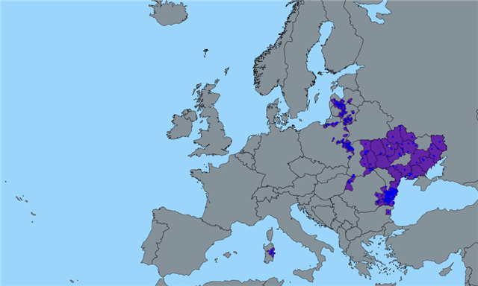
Κατά τη διάρκεια του κυνηγιού προσέχουμε για:
- ανεύρεση άρρωστων ή νεκρών ζώων στο δάσος,
- ανεύρεση ασυνήθιστα μεγάλου αριθμού νεκρών ή τραυματισμένων ζώων σε ομάδα στα οδικά δίκτυα,
- ασυνήθιστη συμπεριφορά (υπνηλία, μειωμένη αντίδραση σε ερεθίσματα) μεμονωμένων ζώων ή ομάδων αγριόχοιρων,
- να μην πετάμε στο περιβάλλον υπολείμματα θηραμάτων αγριόχοιρων.

ΣΕ ΠΕΡΙΠΤΩΣΗ ΕΥΡΕΣΗΣ ΝΕΚΡΩΝ ΑΓΡΙΟΧΟΙΡΩΝ ΑΚΟΜΑ ΚΑΙ ΑΥΤΩΝ ΠΟΥ ΕΧΟΥΝ ΣΚΟΤΩΘΕΙ ΣΕ ΑΥΤΟΚΙΝΗΤΙΣΤΙΚΟ ΑΤΥΧΗΜΑ – ΕΙΔΟΠΟΙΟΥΜΕ ΑΜΕΣΑ ΤΙΣ ΤΟΠΙΚΕΣ ΚΤΗΝΙΑΤΡΙΚΕΣ ΑΡΧΕΣ!!!!

Μέτρα πρόληψης κατά το κυνήγι:
- ο χώρος αφαίρεσης των σπλάχνων των θηραμάτων περιορίζεται ώστε να μην επιτρέπεται η πρόσβαση των κυνηγετικών σκύλων
- διαχειριζόμαστε σωστά το θήραμα (απορρίπτονται σπλάχνα και εντόσθια μόνο αφού χλωριωθούν - δεν χρησιμοποιούνται ως ζωοτροφή),
- δεν ταΐζουμε τα ζώα με πτώματα νεκρών χοίρων ή αγριόχοιρων,
- τοποθετούμε το θήραμα και το κρέας του σε ξεχωριστό αποθηκευτικό χώρο (όπου άλλα ζώα δεν έχουν πρόσβαση),
- προσπαθούμε να αποφύγουμε την επαφή ζώων (π.χ. σκυλιών) με το θήραμα,
- καθαρίζουμε προσεκτικά επιτόπου τον εξοπλισμό που χρησιμοποιήσαμε, τα υποδήματα και το όχημά μας, μετά το κυνήγι.

